# **Stykowy system pomiarowy 3D wykorzystujący fotogrametrię**

Mariusz Wiśniewski (KD-712)

Główny Urząd Miar Wydział Geodezji i Kartografii PW

ul. Elektoralna 2 00-139 Warszawa plac Politechniki 1, 00-661 Warszawa

[mariusz.wisniewski@gum.gov.pl](mailto:mariusz.wisniewski@gum.gov.pl) mariusz.wisniewski4.dokt@pw.edu.pl

**Abstrakt**

*Zbudowany został system pomiarowy do pomiarów obiektów przestrzennych z głowicą wyposażoną w końcówkę stykową, której położenie określane jest za pomocą system fotogrametrycznego wykorzystującego kody ArUco. Oprogramowanie zostało napisane w   
Python 3.9 z wykorzystaniem biblioteki OpenCV 4.7. Przeprowadzone zostały badania powtarzalności wyników i określono błędy w pomiarze położenia punktów. Przetestowano możliwość zmierzenia powierzchni oraz profilu przekroju przez przykładowy obiekt leżący na tej powierzchni.*

# **Wstęp**

Fotogrametryczne systemy pomiarowe określają położenie rejestrowanych obiektów w przestrzeni. Wykorzystując do pomiarów pozycje punktów charakterystycznych dostajemy wprost informację o położeniu badanego obiektu. Jako punkty pomiarowe mogą posłużyć naniesione na obiekt targety fotogrametryczne, lecz wtedy musimy znać ich położenie względem badanego przedmiotu, by określić położenie samego przedmiotu. W obliczeniach należy uwzględnić różnicę między pozycją otrzymaną z pomiaru targetu a powierzchnią którą wskazuje wynikającą ze sposobu jej zamontowania. Jeśli znacznik nie jest przyklejony bezpośrednio na powierzchni tylko stoi na dodatkowym gnieździe czy statywie konieczne jest przeliczenie tych współrzędnych.

W raporcie opisany został system pomiarowy z punktowym pomiarem położenia, dla którego końcówka pomiarowa jest zintegrowana z zestawem targetów fotogrametrycznych. Zmierzone współrzędne targetów zostały przeliczane na położenie końcówki pomiarowej.

## **Systemy wizyjne**

Systemy wizyjne oparte o kamery, posiadają szereg elementów, które mogą wprowadzać błędy przy uzyskiwaniu ostatecznego wyniku. Podstawowy to dystorsja optyki obiektywu. Oprócz tego obiektywy mają aberracje sferyczne i chromatyczne, powodujące pogorszenie jakości obrazu wraz ze wzrostem odległości od środka pola widzenia. Środek pola widzenia wcale nie musi pokrywać się ze środkiem kadru kamery. Dodatkowo dość częstym problemem jest nieprostopadłe położenie osi optycznej względem płaszczyzny detektora. Powoduje to błędy położenia i pogorszenie jakości obrazu. Kolejnym czynnikiem wpływającym na wynik są zmiany temperatury wywołujące zmiany w układzie optycznym i zmieniającym jego właściwości (zmiany ostrości, odchylenia od osi).

Wiele czynników wpływających negatywnie na wynik można skorygować po przez kalibrację układu pomiarowego oraz monitorowanie warunków środowiskowych tak by wiedzieć czy dokonana wcześniej kalibracja wciąż pozwala na uzyskanie oczekiwanej niepewności pomiaru.

## **Targety fotogrametryczne**

Idealny system fotogrametryczny byłby w stanie wyznaczyć dokładną pozycję dowolnego punktu na badanym obiekcie. W rzeczywistości analizując jedynie obraz dokładnie można wskazać jednie punkty wyróżniające się – charakterystyczne. Dla gładkich powierzchni wyznaczenie położenia wymaga dodatkowych założeń oraz analizy innych cech (cienie, zmienna charakterystyka odbicia światła). Stworzono szereg metod do automatycznego wykrywania punktów charakterystycznych. Dzięki tym punktom możliwe jest powiązanie ze sobą obiektów na różnych obrazach lub śledzenie ich na kolejnych klatkach nagrania (structure from motion).

Innym podejściem pozwalającym na jednoznaczną identyfikację tych samych punktów na różnych obrazach jest zastosowanie targetów fotogrametrycznych. W najprostszej postaci mogą być okrągłymi punktami naniesionymi kontrastowo na jakieś tło. Np białe koło na czarnym tle, gdzie punktem pomiarowym jest środek okręgu lub biało-czarna szachownica gdzie punktem pomiarowym jest punkt styku między obszarami czarnymi i białymi.

Dzięki technice fotogrametrycznej możliwe jest równoczesne określenie położenia wielu punktów w przestrzeni. Ustalenie, który punkt jest który wymaga dalszej interpretacji, np. po przez porównanie ich rozmieszczenia. Aby rozpoznanie było jednoznaczne stworzono targety fotogrametryczne z indywidualnym kodowaniem dzięki czemu każdy target od razu da się jednoznacznie zidentyfikować i powiązać z tym samym zarejestrowanym z innych kamer bądź modelem badanego obiektu.

Rysunek 1: Przykłady targetów fotogrametrycznych z kodowaną informacją identyfikującą.

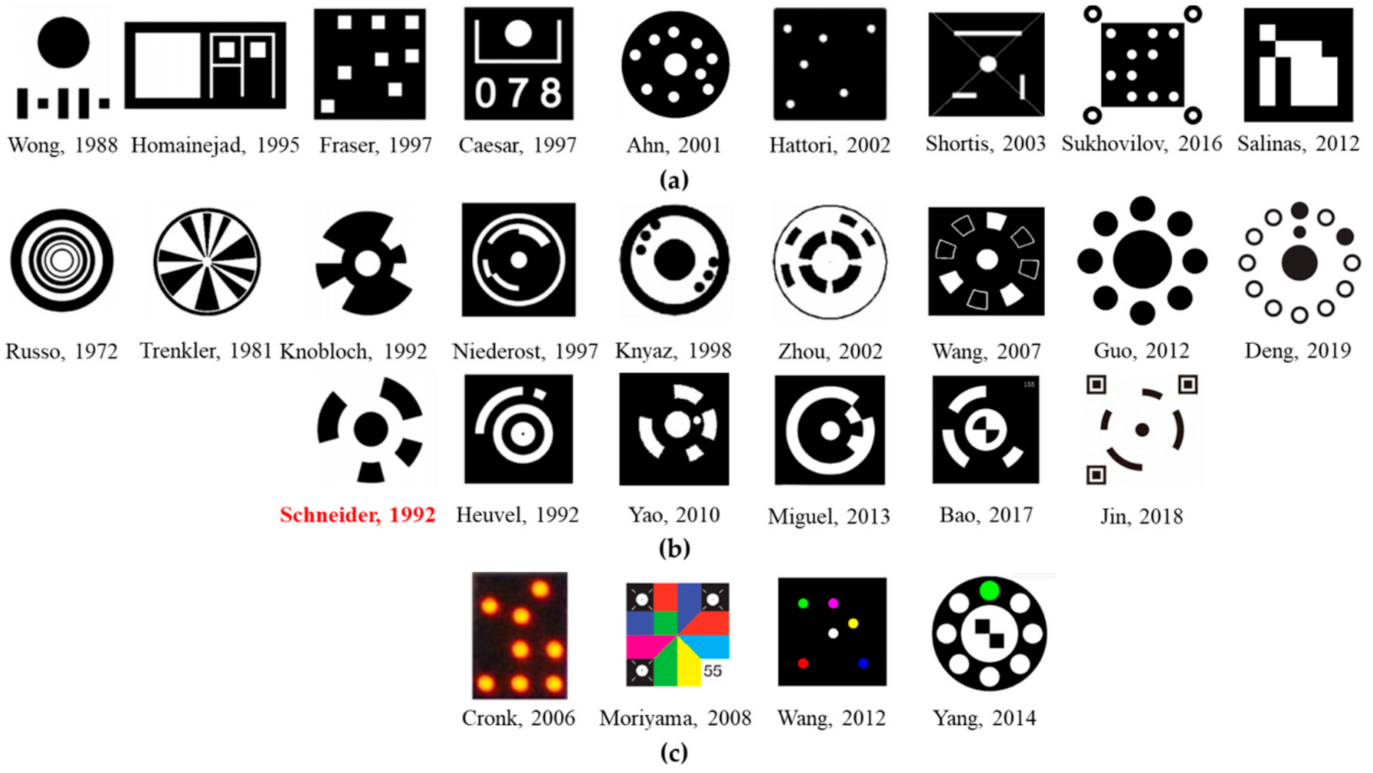

Najbardziej popularne stosowane systemy opierają się między innymi o: kody otaczające centralny punkt (rozwinięcie targetu okrągłego); prostokątne, jak ArUco przypominające QRcod, w których punktami pomiarowymi są rogi targetu; konstelacje punktów, elementy geometryczne z gradientami szarości, kolorowe. Przykładowe systemy kodowania targetów przedstawione zostały na rysunku 1. System kodowanych targetów ArUco, stanowiący obecnie część biblioteki OpenCV, opiera się kwadratowe kodowane pola wpisane w większy kwadrat. Targety te będą wykorzystanie do realizacji zadania.

Rysunek 2: System fotogrametryczny zbudowany na potrzeby zadania z tarczą wykorzystywaną do kalibracji.



# **Budowa systemu pomiarowego**

System pomiarowy składa się z kamery, obiektywu, znaczników oraz głowicy pomiarowej. Każdy z elementów wymaga kalibracji lub dokonania zwymiarowania dokładnym przyrządem pomiarowym. Oprogramowanie zostało napisane w języku Python (3.9), z wykorzystaniem aktualnej biblioteki OpenCV (4.7)

## **Kamera i obiektyw**

System wykorzystuje monochromatyczną kamerę FLIR BFS-PGE-23S3M-C Blackfly S. Kamera posiada chip o rozmiarze 1/2.3" o rozdzielczości 1920x1200 pix czyli nieco większej od standardu FullHD. Kamera połączona jest z komputerem za pomocą złącza giga ethernet. Zgodnie z danymi katalogowymi umożliwia przesyłanie do 53 klatek na sekundę w standardzie GigE Vision v1.2. Ze względu na ograniczone możliwości komputera kamera pracowała w trybie 5 klatek na sekundę, pozwalającego na synchronizację z migotaniem zastanego oświetlenia.

Połączenie z kamerą możliwe jest dzięki bibliotece producenta kamery, Spinnaker SDK (PySpin), dobrze współpracującej w OpenCV.

Zastosowany został obiektyw stało ogniskowy 6mm o regulowanej przysłonie i ostrości. Oceniając wizualnie, jakość obrazu, obiektyw pozwala na uzyskanie dobrej ostrości w całym polu widzenia.

Kamera wykorzystywana była wraz ze sztywnym statywem Benro Mach3 z głowicą 3 osiową. Rysunek 2 przedstawia zdjęcie systemu wraz z przygotowaną tarczą kalibracyjną.

## **Kalibracja kamery z obiektywem**

Kalibracja kamery i układu optycznego pozwala ustalić w jaki sposób rzeczywiste położenie obiektów w polu widzenia kamery przekłada się na położenie zarejestrowane przez kamerę. Jednym ze sposobów kalibracji jest umieszczenie w polu widzenia obiektu o znanym położeniu punktów charakterystycznych. Obiekt ten w ogólności może być trójwymiarowy ale dla uproszczenia wykonania, można zastosować płaską tablicę z naniesionym na nią wzorem, np szachownicą czy punktami.

W najprostszym przypadku przyjmujemy, że wzór na tablicy jest równomiernie naniesiony. Od dokładności naniesienia wzorów na tablicę zależy wynikowa dokładność układu pomiarowego. Błędy naniesienia wzorcowej siatki mogą uniemożliwić znalezienie dobrych parametrów korekty układu a w skrajnych przypadkach wręcz pogorszyć ostateczny wynik.

Realizując system pomiarowy wybrałem tarczę referencyjną o wyglądzie szachownicy. Tablicę można wygenerować za pomocą OpenCV [1]. Innym sposobem jest skorzystanie ze stron internetowych na których można poprosić o wygenerowanie pliku pdf z tablicą o zadanych parametrach [2].

Rysunek 4: Przykładowe obrazy zebrane podczas kalibracji kamery.



Po wydrukowaniu dokonałem sprawdzenia linijką prawidłowości wydruku. Mimo zastosowania bardzo podstawowej “linijki szkolnej” o nieznanym błędzie wskazań, przekonałem się, że proporcje siatki różnią się między osią podłużną i poprzeczną kartki aż o 1%. Ostateczną tarczę referencyjną wykonać musiałem z dodatkowym skalowaniem korygującym niedoskonałości druku drukarki.

Dla rozwiązań profesjonalnych wykonuje się pomiary położenia naniesionych punktów referencyjnych z zastosowaniem precyzyjnych przyrządów. W Głównym Urzędzie Miar wykonujemy takie pomiary na maszynie pomiarowej z wyposażonej w głowicę układem optycznym.

OpenCV wykorzystuje tak zwany model idealnej kamery otworkowej. Opisuje on matematyczną zależność między współrzędnymi punktu w przestrzeni trójwymiarowej a jego rzutowaniem na płaszczyznę obrazu kamery. Szczegółowy opis równań i współczynników opisany został w dokumentacji [3].

Rysunek 3: Schemat modelu idealnej kamery otworkowej wykorzystywany przez OpenCV.

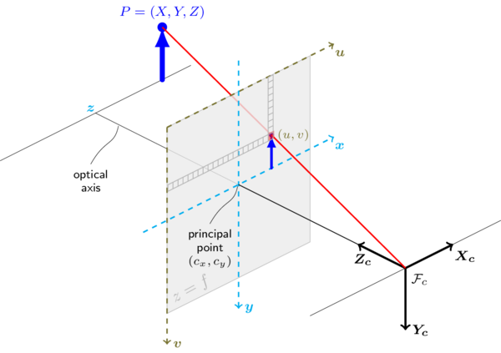

Dystorsję radialną opisujemy parametrami (*k1*, *k2*, *k3*, *k4*, *k5*, *k6*). Dystorsję tangencjalną, opisujemy parametrami (*p1, p2*). Dystorsję pryzmatyczną opisujemy parametrami (*s1*, *s2*, *s3*, *s4*). Środek optyczny opisują (*cx,cy*), który również trzeba znaleźć.

$$\left[\begin{matrix}x \\ y \\ w\end{matrix}\right]=\left[\begin{matrix}f_{x} & 0 & c_{x} \\ 0 & f_{y} & c_{y} \\ 0 & 0 & 1\end{matrix}\right]\left[\begin{matrix}X \\ Y \\ Z\end{matrix}\right]$$

Ostatnie dwa parametry to ogniskowa *fx, fy* zapisana niezależnie dla dwóch współrzędnych na wypadek gdy rozmiary pikseli nie są kwadratowe. W przypadku mniejszych wymagań systemu można nie uwzględniać części efektów i dzięki temu ograniczyć liczbę parametrów do wyznaczenia. Znalezienie wszystkich parametrów wymaga zastosowania iteracyjnych metod nieliniowych.

Wyznaczenie współczynników wymaga zebrania jak największej liczby punktów na kolejnych obrazach. Dobrze jest by na choć części obrazów cała tablica wypełniała większość pola widzenia bo to pozwoli na dobre powiązanie ze sobą bardziej odległych punktów. Przykładowe obrazy zebrane podczas kalibracji kamery zostały przedstawione na rysunku 4

Tablicę referencyjną należy umieszczać pod różnymi kątami do kierunku na kamerę, dzięki temu lepiej zostaną dopasowane funkcje i wyznaczone parametry. Podczas dopasowywania ustalana jest również poza tarczy. Pozy i położenie w polu widzenia powinny być również równomiernie liczne by, jakiś obszar nie miał dominującego wpływu na wynik końcowy. W bardziej zaawansowanych rozwiązaniach stosuje się wagowanie by wyrównać ten wpływ.

Rysunek 5: Tablica targetów ArUco wygenerowana na potrzeby projektu a następnie naniesiona na głowicę pomiarową.

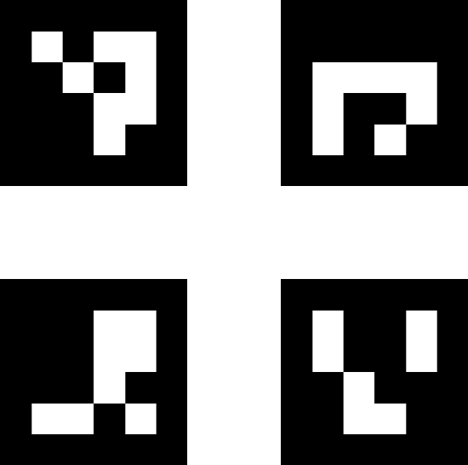

Przed nieruchomą kamerą zmieniamy pozę tarczy. Tak na prawdę to tarcza może być nieruchoma a zmieniać się może położenie kamery. Liczy się tylko jak widać tarczę w polu widzenia. Nieruchoma kamera daje pewność, że nic nie zmieni się w układzie optycznym podczas kalibracji (odkształcenia osi obiektyw-kamera).

Przygotowane zostały dwa program dla kalibracji kamery. Pierwszy zapisywał kolejne obrazki na dysk, drugi analizował dane. Program analizujący wykorzystuje szereg funkcji OpenCV. Odebrane z kamery obrazy przekazywane są do funkcji findChessboardCorners() wykrywającej punkty przecięcia siatki a następnie jeszcze raz do funkcji cornerSubPix() wykrywającej punkty przecięcia siatki z dokładnością subpikselową. W rezultacie otrzymujemy listę punktów na obrazie (imagepoints) i odpowiadające im punkty w przestrzeni trójwymiarowej (objpoints).

Funkcja calibrateCamera() wyznacza parametry poprawek i macierz kamery (camera_matrix , distortion_coeffs)

Rozpoznanie i rysowanie kolorowych kresek łączących punkty na ekranie umożliwia funkcja drawChessboardCorners()

Projekcja punktów pozwala na sprawdzenie jak dobrze zostało wykonane dopasowanie. Służy do tego funkcja. projectPoints() zwracająca położenie punktów na obrazie (imgpoints_proj) . Różnica we współrzędnych zmierzonych na obrazku a tych z projekcji mówi nam o jakości dopasowania. Dla każdego punktu przecięcia, dla każdego obrazka z tarczą kalibracyjną wyznaczone zostały różnice w położeniu. Średni błąd dla 22 obrazów z tarczą kalibracyjną wynosił 0.087 pix. Mapa błędów wykazała równomierny rozkład w kadrze. Mapy błędów pozwalają wychwycić czy nie pojawił się jakiś przypadkowy trend, oznaczający błędne wyznaczenie parametrów.

Czasem jeden obrazek kalibracyjny może popsuć wynik w związku z tym do analizy powinno się wybierać tylko ostre obrazki.

## **Rozpoznawanie targetów ArUco**

Targety ArUco stanową część biblioteki OpenCV. Można je wygenerować za pomocą funkcji, albo skorzystać z generatorów dostępnych w Internecie [4][5]. Targety różnią się w zależności jaki wybierzemy “słownik”, czyli zestaw kodów w środku kwadratu. Różnią się one gęstością elementów kodujących naniesionych wewnątrz targetu. Większa gęstość pozwala wykorzystać więcej niepowtarzających się znaczników w przestrzeni pomiarowej.

Oprócz pojedynczych znaczników można wykorzystać całe tablice targetów. Pozwala to podnieść dokładność bo zamiast współrzędnych jednego targetu można wykorzystać informację o pozycjach większej liczby targetów.

Wygenerowanie tablicy targetów w OpenCV 4.7 służy funkcja cv2.aruco.GridBoard(). Powstały obrazek przeskalowałem o 1% tak samo jak wcześniej tablicę by otrzymać bardziej kwadratowe kształty.

Rozpoznawanie znaczników ArUco stanowi część głównego program realizującego zadanie. Program w pierwszej kolejności wczytuje wcześniej obliczone parametry macierzy i poprawek. Następnie łączy się z kamerą.

Rozpoznawanie targetów ArUco na obrazie wymaga inicjacji cv2.aruco.ArucoDetector(). Ustawiane są parametry i słownik do detekcji cv2.aruco.getPredefinedDictionary(). Funkcja detectMarkers() zwraca listę współrzędnych i numerów rozpoznanych kodów.

W rozwiązaniu realizowanym w tym projekcie rozpoznawany był cały zestaw targetów („Board”). W takim przypadku zastosowana została funkcja inicjująca tablicę targetów cv2.aruco.GridBoard() a funkcja matchImagePoints() odnalazła tablicę targetów wśród rozpoznanych targetów.

Dopasowanie pozy pojedynczego targetu jak i całej tablicy targetów realizowane jest przez jedną funkcję cv2.solvePnP(). Dopasowaną pozę targetu lub tablicy targetów możemy wyświetlić na obrazku za pomocą cv2.drawFrameAxes().

Rozpoznanie pozy wraz z informacją o fizycznym rozmiarze znacznika lub tablicy znaczników pozwala na określenie odległości do znacznika/tablicy. Pomiar ten oczywiście obarczony jest bardzo dużą niepewnością, która zostanie zbadana w dalszej części raportu.

## **Głowica do pomiaru pozycji**

Głowica pomiarowa wykonana została z kwadratowego kawałka drewnianej deski. Na przecięciu przekątnych wykonany został otwór na wkręt. Koniec wkręta wskazuje punkt mierzony przez głowicę pomiarową. Wydrukowana tablica z czterema kodami ArUco została naklejona na powierzchnie przeciwną do kierunku wskazywanego przez wkrętową sondę pomiarową.

Położenie punktu pomiarowego głowicy zostało zwizualizowane nanosząc na obraz z kamery liniie łączące punkt pomiarowy ze skrajnymi punktami tablicy znaczników ArUco. Położenie czubka głowicy zostało wyznaczone eksperymentalnie na (24.2, 24.8, 60.0) mm względem położenia narożnika pierwszego targetu w tablicy targetów. Punkt wskazywany przez zwizualizowane linie pokrywał się z czubkiem wkręta niezależnie od położenia głowicy. W ten sposób sprawdzona została poprawność wcześniejszych obliczeń.

Rysunek 7: Histogram odchylenia zmierzonej od średniej pozycji wskazywanej przez głowicę pomiarową przy teście statycznym.

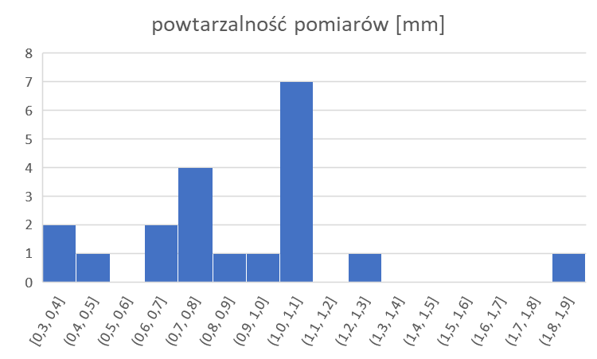

Wyznaczenie położenia 3D wskazywanego przez sondę pomiarową możliwe jest po przez zastosowanie funkcji cv2.solvePnP() znajdującego pozę oraz funkcji cv2.Rodrigues() obliczającej macierz rotacji *R* z wektora rotacji. Wykorzystując równanie

$$p^{'}=R⋅p+t$$

Obliczone zostało położenie czubka wkręta czyli przejście między współrzędnymi punktu pierwszego targetu w tablicy a czubkiem wkręta. Przyjąłem rozmiar targetów na 20 mm i 5 mm odstępu między nimi.

W dalszej części raportu badane będą wyniki otrzymane dla współrzędnych czubka wkręta czyli punktu mierzonego przez głowicę pomiarową.

# **Testowanie systemu**

Rysunek 6: Obraz z kamery z widoczną w polu widzenia głowicą pomiarową z naniesioną na nią tablicą targetów. Widać naniesione kolorami osie układu współrzędnych związanego z tablicą targetów oraz punkt wskazywany przez koniec wkręta.

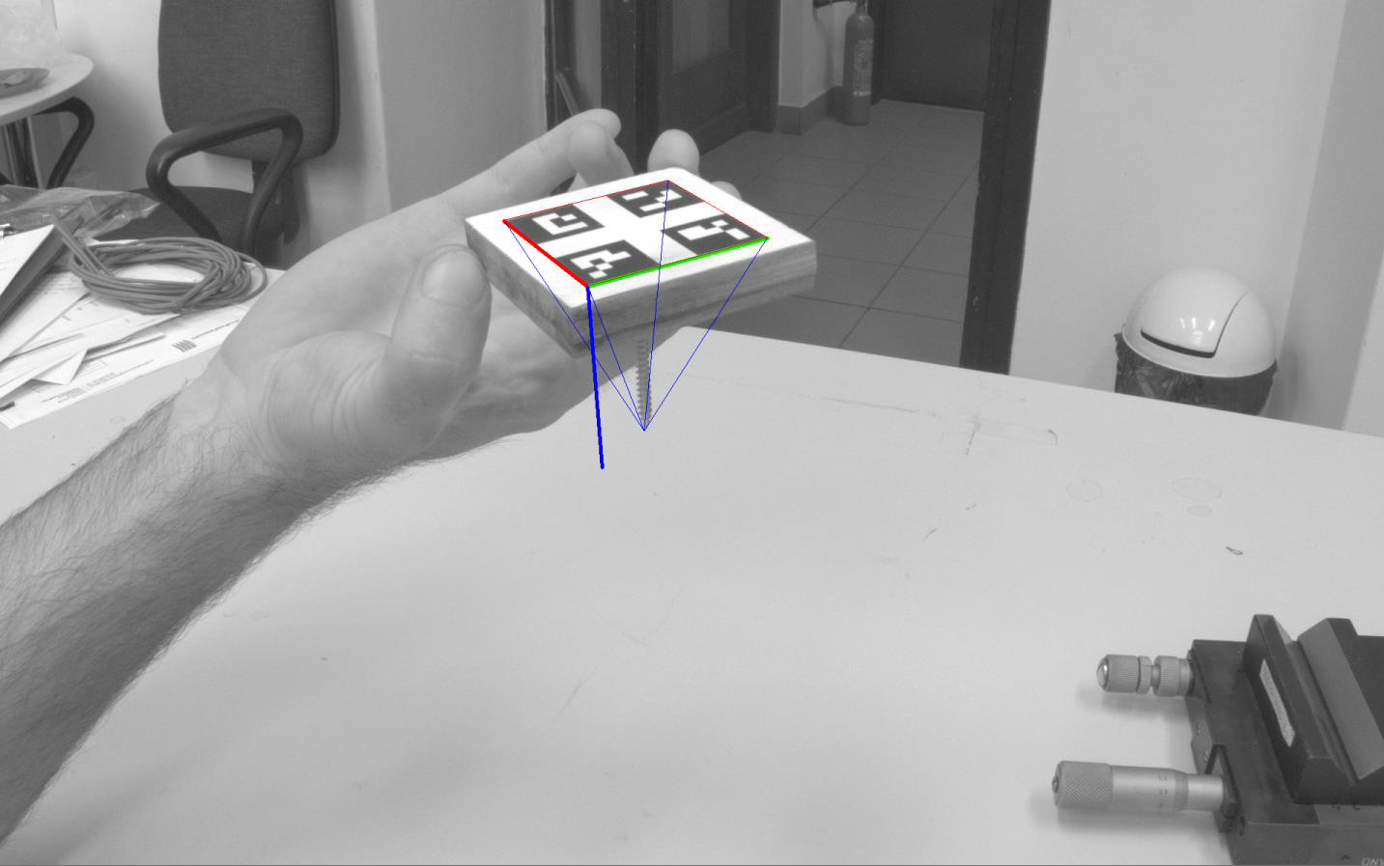

Test błędów kalibracji kamery umożliwia sprawdzenie jedynie poprawności interpretacji dwuwymiarowego położenia obiektu w polu widzenia kamery. Błędy w ocenie odległości od kamery zostały określone doświadczalnie po przez serię testów z wykorzystaniem stołu i liniowego komparatora interferencyjnego znajdującego się w Głównym Urzędzie Miar. Wszystkie testy zostały przeprowadzone dla przygotowanej głowicy pomiarowej.

## **Test powtarzalności wyników**

Głowica pomiarowa została umieszczona nieruchomo w polu widzenia kamery. Orientacja końcówki została wybrana tak by tablica z kodami ArUco była dobrze widoczna. Obraz z kamery zawiera lekki szum, który sprawia, że detekcja położenia znaczników nie daje za każdym razem tych samych wyników. Zebrałem 19 obrazów dla których wyznaczone zostały pozycje wyzwalając pomiar ręcznie. Otrzymałem odchylenie standardowe (0.6, 0.5, 0.6) mm. Pierwsze dwie wartości (osie X, Y) odpowiadają kierunkom poziomym i pionowym prostopadłym do kierunku widzenia kamery. Ostatnia wartość (oś Z) odpowiada odległości od kamery Znalezione wartości są zbliżone do siebie.

Wyznaczona odległość zależy przede wszystkim od dopasowanej pozy i wyznaczonego rozmiaru targetów. Zmiana pozy czy ułożenia targetów może mieć wpływ na obliczenia. W kolejnym teście końcówka głowicy pomiarowej wskazywała ten sam punkt a cała głowica była obracana wokół osi wkręta powodując zmiany w ułożeniu widocznych znaczników. Uzyskane zostały odchylenia standardowe (0.8, 0.3, 3.0) mm. Zgodnie z oczekiwaniami odchylenie standardowe dla z wzrosło i osiągnęło poziom 3 mm dla osi związanej z odległością od kamery.

## **Pomiary przy liniowym przesuwie**

Rysunek 11: Błędy pomiaru przemieszczenia dla ruchu z oddalającym głowicę od kamery.

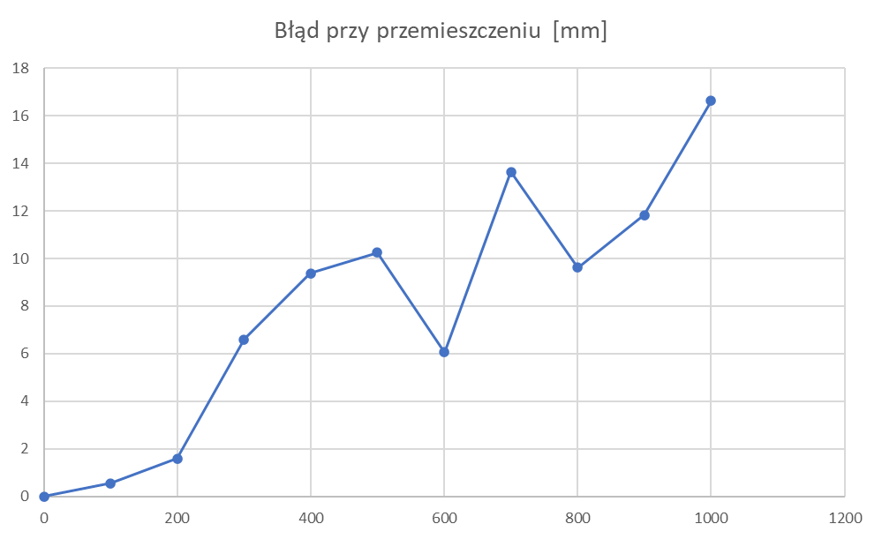

Rysunek 10: Widok z kamery na głowicę pomiarową umieszczoną na karetce pomiarowej liniowego komparatora interferencyjnego przy pomiarach z ruchem oddalającym głowicę do kamery.



Rysunek 9: Błędy pomiaru przemieszczenia dla poprzecznego ruchu głowicy względem kierunku widzenia kamery.

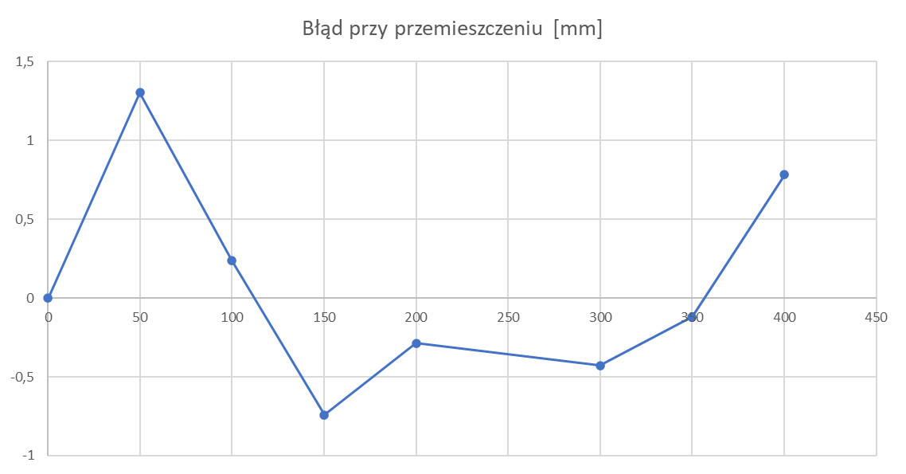

Rysunek 8: Widok z kamery na głowicę pomiarową umieszczoną na karetce pomiarowej liniowego komparatora interferencyjnego przy pomiarach z ruchem poprzecznym do kierunku widzenia kamery.



Rysunek 12: Wizualizacja dopasowania płaszczyzny do danych zebranych w teście pomiaru powierzchni stołu.

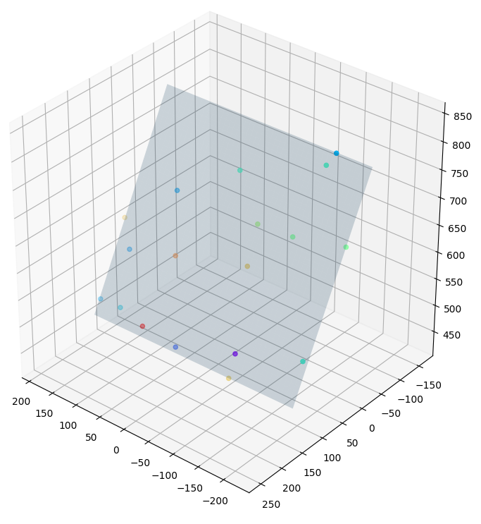

Głowica pomiarowa została zamontowana na ruchomej karetce pomiarowej, która umożliwia liniowy przesuw na dystansie mierzonym przez interferometr laserowy. Kamera została skierowana prostopadle do linii przesuwu tak by możliwe było zbadanie dokładności wyznaczenia współrzędnych przy niewielkiej zmianie odległości od kamery. Pomiary wykonane zostały na odcinku 400 mm co 50 mm. Odcinek ten odpowiadał przemieszczeniu się głowicy w polu widzenia bliskim zakresowi poziomemu. Uzyskane zostały błędy pomiaru długości przemieszczenia w większości poniżej 1 mm. Wyniki zostały przedstawione na rysunku 9.

W drugim eksperymencie kamera została skierowana skośnie do liniowego komparatora interferencyjnego w celu zbadania wpływu błędów oceny odległości na błąd pomiaru długości przemieszczenia. Pomiary zostały wykonane na odcinku 1000 mm co 100 mm. Wyniki pomiarów przedstawione zostały na rysunku 11. Błąd wyznaczenia długości dla tego przypadku narastał liniowo ze wzrostem odległości osiągając 17 mm na 1000 mm.

## **Wyznaczanie płaszczyzny**

Głowica pomiarowa została wykorzystana do określenia położenia płaszczyzny w układzie współrzędnych kamery. Jako płaszczyzna wykorzystany został blat stołu. Wykonane zostało 17 pomiarów punktów na płaszczyźnie stołu. Na podstawie współrzędnych zmierzonych punktów dopasowane zostały parametry płaszczyzny. Wykorzystano do tego funkcję np.linalg.svd(). Następnie określono odległość każdego z punktów od wyznaczonej płaszczyzny.

Uzyskane zostało średnie odchylenie od dopasowanej płaszczyzny stołu równe 0.65 mm. W związku z błędnym wyznaczaniem odległości wykazanym we wcześniejszym eksperymencie przedstawiona dokładność pokazuje bardziej spójność uzyskanych wyników niż faktyczną dokładność położenia powierzchni stołu w przestrzeni.

## **Wyznaczanie profilu elementu**

Rysunek 14: Wyniki pomiaru profilu oraz punkty dopasowania powierzchni blatu przedstawione w układzie współrzędnych związanych z blatem. Oś Z reprezentuje wysokość nad blat.

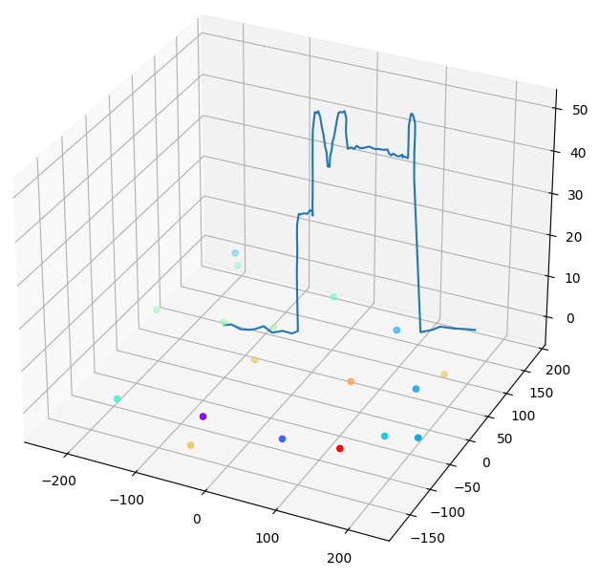

Ostatnia seria pomiarów demonstruje możliwość wykonania skanu profilu stalowego element zawierającego wiele powierzchni o różnym kształcie i nachyleniu. Skan przeprowadzony został ręcznie, próbując zachować linię prostą wzdłuż mierzonego elementu. W razie konieczności głowica była obracana tak by dotykać również boczne ścianki przedmiotu.

Rysunek 13: Obraz skanowania profilu artefaktu leżącego na wcześniej zmierzonym stole z wykorzystaniem przygotowanej głowicy pomiarowe.



W poprzednim eksperymencie punkty pomiarowe przedstawione zostały w układzie 3D związanym z kamerą. Dla zobrazowania przekroju dokonałem przejścia do układu współrzędnych związanych z dopasowaną płaszczyzną. W tym celu na podstawie 3 pierwszych punktów zmierzonych na płaszczyźnie wyznaczyłem macierz rotacji do nowego układu współrzędnych. Przed podstawieniem punkty zostały zrzutowane na wyznaczoną płaszczyznę by otrzymać ich współrzędne na płaszczyźnie. Punnkty *p1*, *p2*, *p3* zostały wykorzystane do stworzenia dwóch wektorów *v1*, *v2*, na podstawie, których stworzony został nowy układ współrzędnych i macierz *R*.

$${\vec{e}}_{1}=\frac{{\vec{v}}_{1}}{\left\|{\vec{v}}_{1}\right\|},$$

$${\vec{e}}_{2}=\frac{{\vec{u}}_{2}}{\left\|{\vec{u}}_{2}\right\|}, \vec{u_{2}}=\vec{v_{2}}-\left(\vec{e_{1}}⋅\vec{v_{2}}\right)\vec{e_{1}}$$

$$R=\left(\vec{e_{1}} \vec{e_{2}} \vec{e_{1}}×{\vec{e}}_{2}\right)$$

Wektorem translacji był w tym przypadku wektor łączący początek układu związanego z kamerą i pierwszy z punktów wykorzystany do wyznaczenia układu współrzędnych. Nowy układ współrzędnych związany z dopasowanym stołem ma punkt zerowy dla pierwszego punktu pomiaru powierzchni

Pomiary zmierzonego profilu zostały przeliczone do nowego układu współrzędnych. Dzięki temu wartość Z reprezentuje wysokość ponad stół. Wyniki pomiarów przedstawione zostały na rysunku 14.

# **Podsumowanie**

Przedstawiony system pomiarowy oparty o jedną kamerę z obiektywem, rozpoznającą targety ArUco umieszczone na głowicy pomiarowej uzyskał odchylenie standardowe dla statycznych pomiarów na poziomie   
0.6 mm, co jest wynikiem zadowalającym zważywszy ograniczoną rozdzielczość kamery oraz małe wymiary znaczników.

Zaobserwowany systematycznie narastający błąd pomiaru przesunięcia w scenariuszu zakładającym oddalanie się obiektu może świadczyć przede wszystkim o niewystarczająco dokładnym wyznaczeniu rozmiarów i pozycji targetów ArUco. Błąd jest możliwy do zmniejszenia wprowadzając do programu inną wartość rozmiaru targetów niż zmierzoną po wydrukowaniu

Wykazano możliwość wykonania pomiarów profilu z wykorzystaniem zbudowanego system pomiarowego. Ze względu na duży błąd w ocenie odległości należy zakładać że uzyskane wyniki będą obarczone systematycznymi błędami na poziomie nawet kilkunastu mm na odcinku metra. Rozwiązaniem tego problem byłoby zastosowanie układu co najmniej dwóch kamer, gdyż wtedy nie trzeba w całości polegać jedynie na ocenie odległości bazującej na rozmiarze I pozie obserwowanego znacznika.

Opracowane program zostały udostępnione na platformie GitHub:

[https://www.github.org/MarandW/WTO_skaner](https://www.github.org/...)

# **References**

1. Tworzenie tablicy kalibracyjnej za pomocą OpenCV https://github.com/opencv/opencv/blob/4.x/doc/pattern_tools/gen_pattern.py.
2. Tworzenie tablicy kalibracyjnej na stronie https://calib.io/pages/camera-calibration-pattern-generator.
3. Dokumentacja OpenCV „Camera Calibration and 3D Reconstruction”

https://docs.opencv.org/4.7.0/d9/d0c/group__calib3d.html

1. Generator kodów ArUco https://chev.me/arucogen/
2. Generator kodów ArUco https://fodi.github.io/arucosheetgen/